COMMUNIQUÉ DE PRESSE
02 avril, 2025

Kubota et Liebherr annoncent un partenariat OEM pour la fourniture de pelles sur pneus

Kubota Corporation (Siège social : Naniwa-ku, Osaka, Japon ; Président et administrateur délégué : Yuichi Kitao ; ci-après « Kubota ») a conclu un partenariat avec Liebherr International AG (siège social : Suisse ; Président du conseil d'administration : Jan Liebherr, ci-après dénommé « Liebherr ») pour la fourniture de 2 pelles sur pneus de 9 & 11 tonnes.
La production de ces machines est prévue chez Liebherr en 2026. Nous sommes heureux d'annoncer que ces deux nouvelles pelles sur pneus seront présentées en avant-première au public au salon Bauma 2025, le salon le plus important au monde de l'industrie de la construction et de l'exploitation minière, qui se tiendra à Munich en Allemagne à partir du 7 avril 2025.
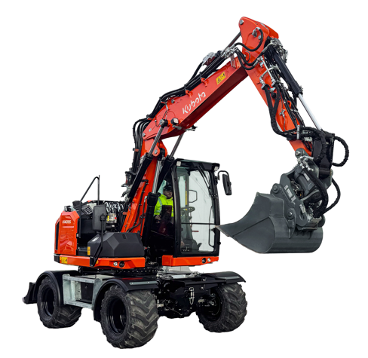

Photo : KW095 (modèle 9t)

1. Contexte et objectifs
- Avec la demande mondiale croissante de logements stimulée par la croissance démographique, l'augmentation des investissements dans les infrastructures et le développement urbain, l'industrie de la construction connaît une augmentation significative des projets. Cette augmentation, associée à des pénuries de main-d'œuvre, a entraîné une demande accrue de machines de construction performantes et économes en main-d'œuvre.
- Kubota, leader dans le domaine de la machine compacte de construction en milieu urbain, détient la plus grande part de marché* localement et au niveau mondial des pelles sur chenilles de moins de 6 tonnes. Nos machines sont réputées pour leur durabilité exceptionnelle, et notamment leur efficacité dans les espaces urbains confinés. D’autre part, parmi les plus grands fabricants de machines de construction au monde, Liebherr, société industrielle familiale, est l'un des leaders du marché de la pelle sur pneus reconnue pour la haute qualité de ses machines de moyenne à grande taille.
- En Europe, différents types et tailles de machines travaillent ensemble sur les chantiers de construction. Nous avons reçu une demande croissante de la part de nos clients en Europe pour des pelles sur pneus.
- Depuis les premières étapes de ce projet, Kubota et Liebherr ont collaborés, menés des études de marché et définis le concept des produits. Dans le cadre de cette collaboration, à partir de 2026, Kubota recevra de Liebherr des pelles sur pneus de 9 tonnes et 11 tonnes nouvellement développées pour le marché européen.
- Notamment, ces pelles sur pneus seront les premiers produits Liebherr à être équipés de moteurs Kubota.
- Avec l'élargissement de notre gamme de produits, nous visons à renforcer notre position en tant que fabricant d'engins de construction compacts sur le marché Européen.
*Source : Offhighway research 2024
2. Présentation du produit
Nom du modèle | KW095 | KW115
Poids de la machine | De 9 700 à 11 500 kg | 10 800 kg – 12 800 kg
Moteur | Kubota V3800 Stage V (55 kW ou 80 kW)
Application | Génie civil en zone urbaine, Construction routière

3. À propos de Kubota et de Liebherr
Nom de l'entreprise | Kubota Corporation | Liebherr-International AG
Représentant | Yuichi Kitao,  Président et administrateur délégué | Jan Liebherr,  Président du conseil d'administration de Liebherr-International AG
Siège social | Naniwa-ku, Osaka,  Japon | Bulle, Suisse
Établissement | 1890 | 1949
Chiffre d'affaires consolidé | 3 020,7 milliards de yens (Groupe)  647,6 milliards de yens  (Activité Machines de construction)  (Exercice clos le 31 décembre 2024) | 14,042 milliards d'euros (Groupe)  9,557 milliards d'euros  (Machines de construction et exploitation minière)  (Exercice clos le 31 décembre 2023)
Nombre d'employés  (Consolidé) | 52,094  (Exercice clos le 31 décembre 2024) | 53,659  (Exercice clos le 31 décembre 2023)

À propos de Kubota
Depuis 1890, Kubota est l'un des principaux fabricants de tracteurs agricoles et de matériels espaces verts,
d'équipements d’engins de chantier et de moteurs industriels. Avec son siège mondial à Osaka au Japon, des
bureaux dans plus de 120 pays et plus de 50 000 employés en Amérique du Nord, en Europe et en Asie, Kubota
a réalisé un chiffre d'affaires de 21,4 milliards de dollars en 2023.
Bien que les machines constituent sa principale ligne de produits, Kubota fabrique également une large gamme
de produits tels que des systèmes de purification de l'eau de ville, des systèmes d'irrigation, des systèmes de
tuyauterie, des systèmes de construction de toits et de maisons, et de grandes vannes souterraines.

Notre mission
Notre énoncé de marque, « For Earth, For Life », témoigne de notre engagement en faveur de la conservation
de l’environnement tout en contribuant à la production de nourriture et d’eau, qui sont essentielles pour répondre aux besoins de notre société, alors que la population mondiale continue de croître.
Cette mission s’accomplit chaque fois qu’un tracteur Kubota récolte la terre pour produire de la nourriture ou lorsque notre équipement de construction creuse pour transporter de l’eau ou fournir un abri. Pour plus d'informations sur Kubota, veuillez visiter http://www.kubota-eu.com ou www.kubota.com

Pour de plus amples informations, veuillez contacter

Pour de plus amples informations, veuillez nous contacter : ke_g.cm-mktg-support@kubota.com



Suivez-nous sur :
 Site Web : https://www.kubota.com , https://www.kubota-eu.com
 LinkedIn : https://www.linkedin.com/company/kubota/, https://www.linkedin.com/company/kubota-in-europe/
 Facebook : https://www.facebook.com/KubotaEurope/
 Instagram : https://www.instagram.com/kubota_in_europe
 YouTube : https://www.youtube.com/@KUBOTAEurope

